附件2

2023年第四季度全市公立医院与非公立
医院满意度评分情况

举办  主体 | 门诊  满意率  (%) | 门诊  满意度  （分） | 住院  满意率  (%) | 住院  满意度  （分） | 总体  满意率  (%) | 总体  满意度  （分）
全市 | 94.73 | 90.13 | 96.73 | 90.82 | 95.95 | 90.48
公立 | 96.07 | 91.47 | 97.03 | 91.11 | 96.71 | 91.29
非公立 | 91.64 | 87.03 | 93.26 | 87.39 | 92.10 | 87.21

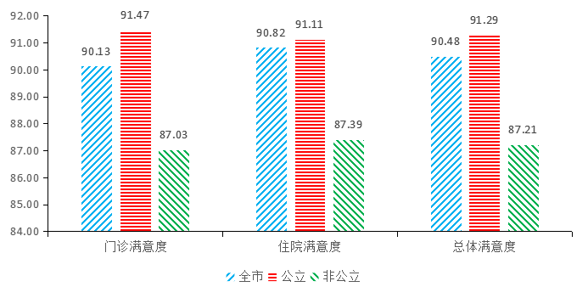
图1全市医院门诊与住院满意度评分情况
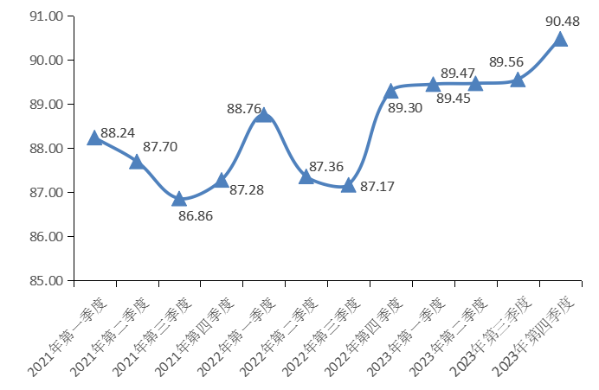
图2近三年全市医院满意度评分情况

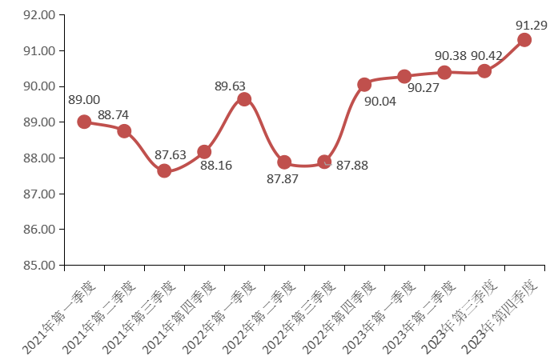
图3 近三年公立医院满意度评分情况

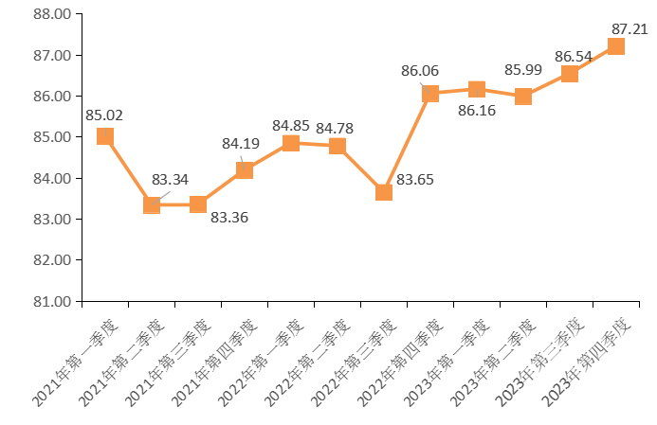
图4 近三年非公立医院满意度评分情况

